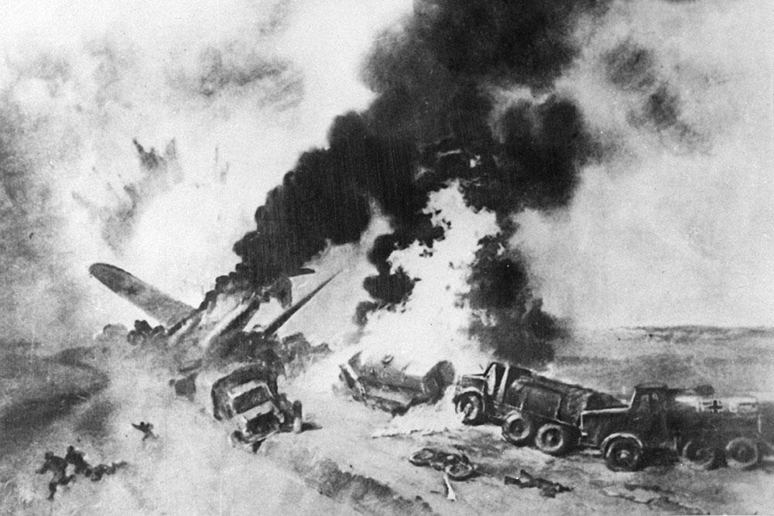
Приложение 2 Капитан Николай Гастелло

- один из наиболее известных героев Великой Отечественной войны: 26 июня 1941-го он совершил так называемый "огненный таран", погибнув во время боевого вылета. Подвиг пытались поставить под сомнение, но факт остается фактом: когда заходит речь о летчиках-героях, фамилию советского капитана вспоминают одной из первых.

26 июня 1941 года - через несколько дней после начала войны - экипаж под командованием капитана Гастелло вылетел на бомбардировку немецкой механизированной колонны, двигавшейся по дороге Молодечно - Родошковичи. Самолет был подбит. Капитан Гастелло развернул самолет, из которого шел дым, в сторону колонны. А затем направил машину прямо в гущу немецких танков и автомашин. До последнего экипаж вел огонь по противнику из объятого пламенем самолета: никто из его членов не попытался покинуть бомбардировщик. Затем раздался взрыв: самолет врезался в колонну. Сгорело немало немецкой техники. Цена подвига была высока: весь экипаж ДБ-3Ф погиб.

